**功能性需求**

* 系統功能清單

|  |  |  |  |
| --- | --- | --- | --- |
| **模組** | **說明** | **功能名稱** | **說明** |
| 1.0 模組：會員 | 提供訪客註冊會員、登入，及會員修改資料。對於管理員來說則可以檢視所有會員列表、維護所有會員資料與移除會員帳號 | 1.1 會員登入 | 訪客可輸入帳號、密碼，進行登入 |
| 1.2 會員註冊 | 訪客可註冊成為會員 |
| 1.3 更改密碼 | 會員可以更換密碼 |
| 1.4 找回密碼 | 訪客可以找回密碼 |
| 1.5 安全性驗證 | 當訪客使用不同裝置登入時，系統會發出郵件告知使用者 |
| 1.6 檢視會員資訊 | 管理員可以檢視所有會員的詳細料 |
| 1.7 更改會員資訊 | 管理員可指定會員資料進行維護與修改 |
| 1.8 會員刪除 | 管理員可以將會員刪除 |
| 2.0 模組：商品資訊 | 主要用於描述使用者對於賣家之商品進行檢索、瀏覽與查詢 | 2.1 訪客瀏覽商品 | 訪客進入網站後只能瀏覽部分商品資訊、預覽以及賣家留言 |
| 2.2 會員瀏覽商品 | 會員進入網站可以瀏覽完整呈現的商品資訊以及賣家資訊 |
| 2.3 搜尋商品 | 訪客與會員可以查詢商品 |

|  |  |  |  |
| --- | --- | --- | --- |
| **模組** | **說明** | **功能名稱** | **說明** |
| 3.0 模組：選擇商品 | 主要描述使用者針對所檢索之商品新增、移至願望清單之行為，並可針對所訂購之商品數量進行修改 | 3.1 新增追蹤商品 | 會員可將想預約查看的商品加入追蹤清單內 |
| 3.2 刪除追蹤商品 | 會員可刪除追蹤清單裡的商品項目 |
| 3.3 檢視願望清單 | 會員可瀏覽其追蹤清單裡，目前的商品 |
| 4.0 模組：預約商品 | 主要用於描述使用者對於業主之商品進行聯絡、對話之動作 | 4.1 預約商品 | 會員有意進行商品購買行為後可以進入商品詳談動作 |
| 4.2 網站對話 | 會員可以透過網站直接與屋主連絡 |
| 4.3 逕行聯絡 | 會員可以藉由網站上屋主提供的連絡資訊逕行聯絡 |
| 5.0 模組：  商品管理 | 主要用於描述管理員針對所銷售之商品進行維護管理，包含新增、修改或刪除所需之商品。 | 5.1 新增商品 | 會員可以透過此功能新增商品，並輸入所需之商品品名、價格、並上傳商品圖片 |
| 5.2 修改商品 | 會員可以透過此功能修改商品之相關資訊 |
| 5.3 刪除商品 | 管理員與會員可以透過此功能刪除商品 |

|  |  |  |  |
| --- | --- | --- | --- |
| **模組** | **說明** | **功能名稱** | **說明** |
| 6.0 模組：管理者管理 | 主要用於管理者如何與系統取得權限與針對其他管理人員進行管理與資料維護作業。 | 6.1 管理者登入 | 會員可將想預約查看的商品加入追蹤清單內 |
| 6.2 新增管理者 | 會員經過二分法篩選出五組最喜歡的商品 |
| 6.3 修改管理者 | 會員可刪除追蹤清單裡的商品項目 |
| 6.4 刪除管理者 | 會員可瀏覽其追蹤清單裡，目前的商品 |
| 6.5 檢視所有管理者 | 管理者可以此功能檢視其他管理人員之資訊 |

* 功能清單概述
* 會員模組

主要描述訪客註冊會員、登入，及會員修改資料。對於管理員來說則可以檢視所有會員列表、維護所有會員資料與移除會員帳號。

* 1. 會員登入:

訪客可輸入帳號、密碼，進行登入。

* 1. 會員註冊：

訪客可註冊成為會員，需其 Email 當作帳號，並設定密碼及姓名。

* 1. 更改密碼:

會員需先輸入舊密碼，再輸入新密碼，並確認新密碼填寫無誤便可將就密碼更換為新密碼。

* 1. 找回密碼:

會員輸入帳號與郵件信箱驗證後，系統會寄出郵件再告知其原本的密碼。

* 1. 安全性驗證:

當會員登入成功時，系統會發出郵件告知使用者。

以供使用者及時更改密碼，避免帳戶遭竊取。

* 1. 檢視會員資訊：

管理員可以檢視所有會員的詳細資料，包含編號、帳號、姓名，而會員則可以查看自己的會員資訊。

* 1. 更改會員資訊:

管理員可指定會員資料進行維護與修改，但帳號一樣不可更改，而會員也可以對密碼及姓名進行修改。

1.8 會員刪除：

管理員可以刪除會員資料。

* 商品資訊模組

主要用於描述使用者對於賣家之商品進行檢索、瀏覽與查詢。

2.1 訪客瀏覽商品:

訪客進入網站後只能瀏覽部分商品資訊、預覽以及賣家留言。

2.2 會員瀏覽商品:

會員進入網站可以瀏覽完整呈現的商品資訊以及賣家資訊。

2.3 熱門商品排行:

依照會員搜尋及點擊程度，會顯示一個排行榜給會員更好的使用體驗。

2.4 搜尋商品:

訪客與會員可以透過搜尋引擎以商品品名、價錢與商 品敘述進行檢索，以查詢可能相關之商品。

* 選擇商品模組

選擇商品包含「3.1 備選商品」至「3.5 檢視追蹤清單」四個使用案例，主要描述使用者針對所檢索之商品新增、移至願望清單之行為，並可針對所訂購之商品數量進行修改。（追蹤清單之資料將存於使用者本機中，將不會暫存或同步至本專案之資料庫當中）

3.1 新增追蹤請單：

會員可將商品進行追蹤，若商品資訊有更改，就可以推送通知給會員

3.2 刪除追蹤商品：

會員可刪除追蹤清單裡的商品項目。

3.3 檢視追蹤清單：

會員可瀏覽其追蹤清單裡，目前的商品數量與價格。

* 預約商品模組

預約商品包含「4.1 預約商品」至「4.3 逕行聯絡」三個使用案例， 主要用於描述使用者對於業主之商品進行聯絡、對話之動作。

4.1 預約洽詢：

會員可以藉由網站上屋主提供的連絡資訊逕行聯絡。

如果賣家沒時間可以透過預約洽詢，留下電話及希望預約時間，賣家就會收到來自買家的相關資訊，由賣家聯絡買家看房。

4.2 網站對話：

會員可以透過網站直接與屋主連絡。

4.3 預約清單:

當預約洽詢後，會將預約之商品紀錄在預約清單內，可以讓會員清楚知道預約品項及預約之相關資訊。

* 商品管理模組

商品管理包含「5.1 新增商品」至「5.3 刪除商品」三個使用例，主要用於描述業主（管理員）針對所銷售之商品進行維護管理，包含新增、修改或刪除所需之商品。

5.1 新增商品：

會員可以透過此功能新增商品，並輸入所需之商品品 名、價格、並上傳商品圖片。

5.2 修改商品：

會員可以透過此功能修改商品之相關資訊。

5.3 刪除商品：

管理員與會員可以透過此功能刪除商品。

* 管理者管理模組

管理者管理包含「6.1 管理者登入」至「6.5 檢視所有管理者」五個使用案例，主要用於描述管理者如何與系統取得權限與針對其他管理人員進行管理與資料維護作業。

6.1 管理者登入：

管理者可藉由此功能進行登入系統，以取得管理者之權 限。

6.2 新增管理者：

管理者可以此功能新增其他管理人員之帳號。

6.3 修改管理者：

管理者可以此功能修改相關管理人員之帳號。

6.4 刪除管理者：

管理者可以此功能刪除其他管理人員之帳號。

6.5 檢視所有管理者：

管理者可以此功能檢視其他管理人員之資訊。

**使用案例規格**

* 使用案例1.4 - 安全性驗證
* 填表人: 高鵬雲、陳常安、楊子逸、王品然、徐旭江
* 商業流程編號: 1.4
* 主要動作者: 會員
* 支援動作者: 無
* 摘要描述:

當訪客登入成功時，系統會發出郵件告知使用者動作

* 前置條件:

會員需先完成商業流程編號「1.1 會員登入」

* 後置條件:

當訪客登入成功後，系統會自動往會員登記的電子信箱寄出一封確認信。

* 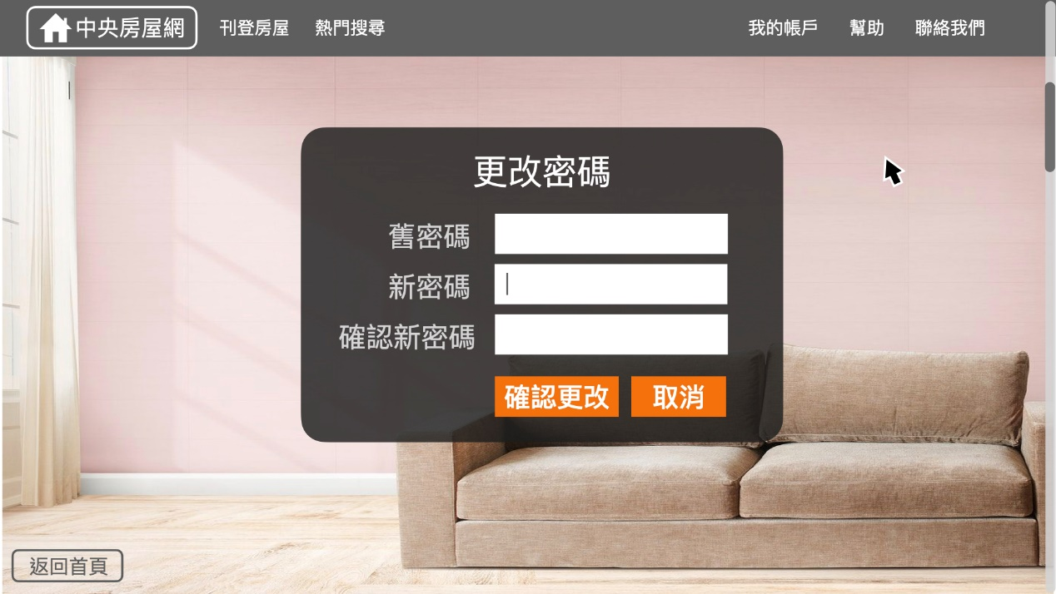介面藍圖:
* 主要流程:
  1. 會員登入成功，系統自動觸發安全性驗證
  2. 系統自動往會員登記的電子信箱寄出一封確認信
  3. 如果是會員本人進行的登入行為，則會員可點擊確認或直接忽略，此情景下本使用案例結束
  4. 若不是，則代表會員帳號遭駭，會員可點擊更改密碼以保護帳戶安全
  5. 點擊更改密碼後進入更改密碼流程，本使用案例結束
* 替代流程:

如果使用者在設定中關閉此功能，則系統不會觸發安全性驗證

* 特殊需求:

無

* 輔助說明:
  + - * 1. 如果情況允許，可將此功能進階(登入失敗三次進行封鎖)。
        2. 如果無法完成自動寄信功能，此商業流程將逕行撤銷。
* 資料元素:

|  |  |  |  |
| --- | --- | --- | --- |
| ID | 名稱 | 類型(長度) | 說明 |
| 1 | 電子信箱 | Varchar (50) | 會員註冊時登記的信箱 |

* 使用案例4.1 預約洽詢
* 填表人: 高鵬雲、陳常安、楊子逸、王品然、徐旭江
* 商業流程編號: 4.1
* 主要動作者: 會員
* 支援動作者: 無
* 摘要描述:

本使用案例為當會員有意進行商品購買時，進入商品詳談動作

* 前置條件:

會員需先完成商業流程編號「1.1 會員登入」

* 後置條件:

1. 若預約成功則顯示預約成功訊息、並加入預約清單
2. 若輸入之欄位資料格式不符會顯示錯誤訊息
3. 賣家會收到買家資訊並可初步篩選出有意願購買的潛力顧客

* 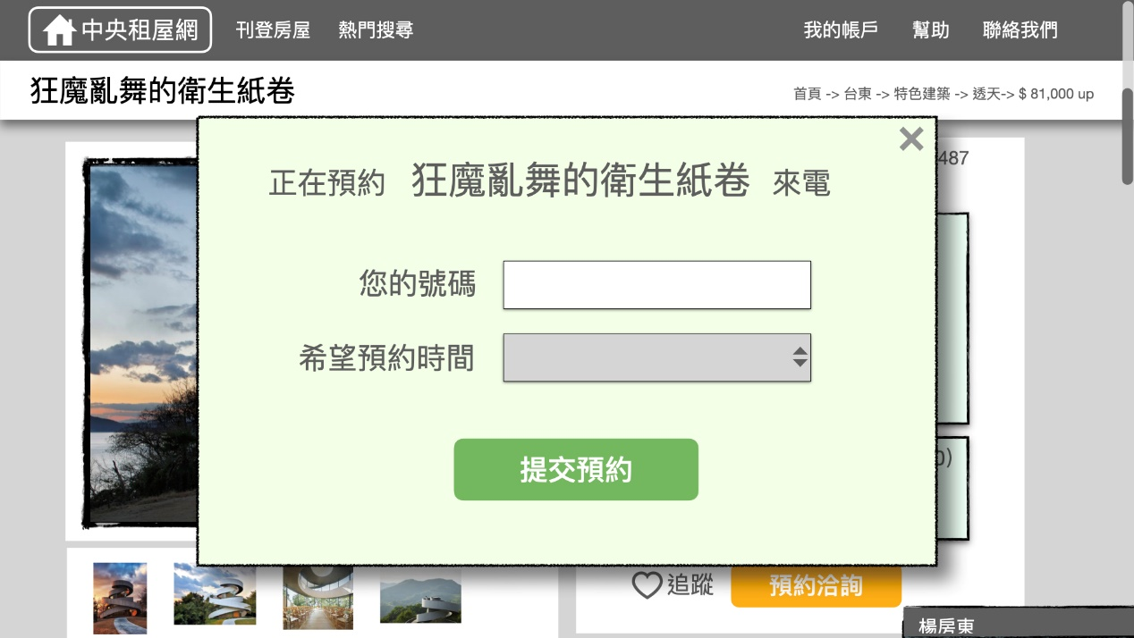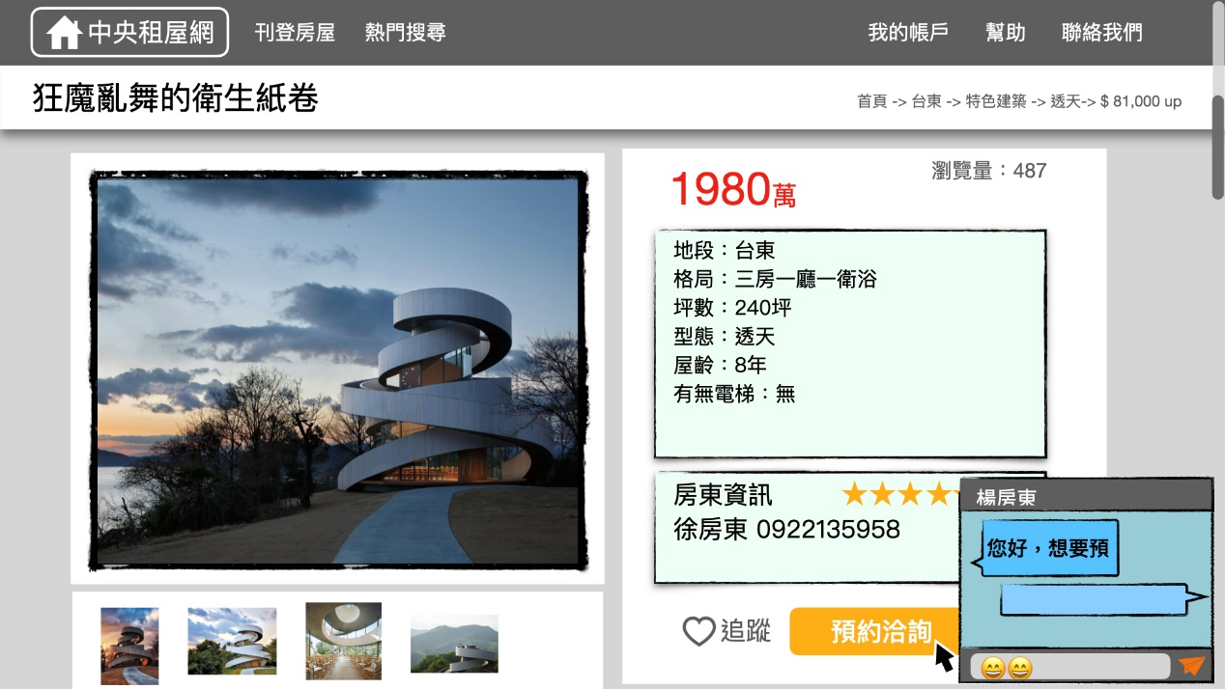介面藍圖:
* 主要流程:

1. 會員點擊預約洽詢按鈕後會彈出視窗後，所有欄位為空白
2. 會員在彈出視窗輸入電話及希望預約時間的資訊
3. 輸入完成後，點擊「送出預約」按鈕
4. 系統後端驗證使用者輸入之資料格式

* 皆為數字
* 長度為9
* 09開頭

1. 希望預約的時間 : YYYY/MM/DD HH/MM(此處由系統提供，供買家選擇)
2. 系統驗證正確後，將此洽詢新增至資料庫，並且通知賣家、以及加至買家的洽詢清單
3. 當買家視窗上出現送出成功，此使用案例結束

* 替代流程:

若是最近的時段皆被選走、或是買家不願等待，買家可透過網站上記載的賣家聯絡資訊自己逕行連絡賣家

* 特殊需求:

無

* 輔助說明:

如果情況允許，可新增驗證功能

* 資料元素:

|  |  |  |  |
| --- | --- | --- | --- |
| ID | 名稱 | 類型(長度) | 說明 |
| 1 | 姓名 | 文字(30) | 畫面上有預設欄位與 會員註冊資料之連動 |
| 2 | 電話 | 數字(9) | 1. 畫面上為必填欄位  2. 僅能為數字格式  3. 長度僅能為9  4. 須為09開頭 |
| 3 | 希望預約時間 | DATETIME | 系統提供清單供買家選擇 已被選走的時段不會顯示 |